מסמך אפיון פרויקט
SmartReceipt
קורס ניהול מערכות ענן (AWS)

מרצה: אורי ברמן
מגישים: נעה הוס - 318348356
ליטל אזולאי - 208924241
מאור רוזנבליט - 208562728
ואריאל לוי - 318530425
1. תיאור הרעיון העסקי (Business Concept)
הבעיה העסקית
עסקים קטנים, פרילנסרים ושכירים הנדרשים לדיווח הוצאות מתמודדים יום-יום עם ערימות של קבלות נייר פיזיות. קבלות אלו נוטות ללכת לאיבוד, להישחק או לדהות עם הזמן. בנוסף, תהליך הרישום וההקלדה הידנית של פרטי הקבלה (שם בית העסק, תאריך, סכום, מע"מ) לתוך מערכות הנהלת החשבונות הוא איטי, מייגע וחשוף מאוד לטעויות אנוש.
הפיתרון המוצע
SmartReceipt היא פלטפורמה מבוססת ענן (Serverless) ב-AWS, המאפשרת למשתמשים להעלות צילומים של קבלות דרך ממשק משתמש פשוט, לתעד את הקבלות שלהם במסד נתונים בקלות ובמהירות ולצפות בסיכום וניתוח ההוצאות שלהם באופן אוטומטי ומתעדכן בזמן אמת.
קהל היעד
*פרילנסרים ועצמאיים: נדרשים לתעד קבלות לצורכי מס ומע"מ, ורוצים לחסוך זמן על הזנה ידנית.
*עובדים שכירים וארגונים: מייעל את תהליך הגשת ואישור דוחות ההוצאות החודשיים לקבלת החזרים מהמעסיק. *מנהלי חשבונות ויועצי מס: מקבלים קבלות פיזיות ומקומטות מהלקוחות, ונהנים מארכיון דיגיטלי שבו הנתונים כבר חולצו אוטומטית.

מהו הערך העסקי והאימפקט של המערכת?
אופטימיזציה וחיסכון בזמן: מעבר מתהליך הקלדה ידנית של דקות ארוכות לאוטומציה מלאה הלוקחת שניות בודדות, ובכך מייעלת את זמני העבודה של מנהלי החשבונות והעובדים כאחד.
דיוק ומניעת שגיאות: מזעור מוחלט של טעויות אנוש בהקלדת סכומים ותאריכים תודות לשימוש במודל בינה מלאכותית מנוהל ומתקדם (OCR) שמנתח את הקבלה בצורה דינמית.
התייעלות כלכלית (Validation Gate): לוגיקה חכמה בקוד המאמתת כי הקובץ הוא אכן קבלה תקינה לפני שמבוצעת שמירה. מונע שמירת קבצי ספאם, חוסך עלויות תשתית וענן ומגביר אבטחה.
סדר וארגון דיגיטלי: ארכיון קבלות מאובטח, יציב ונגיש מכל מקום בעולם ובכל זמן, המקל על הדיווחים הפיננסיים השוטפים ועל ההתנהלות מול רשויות המס ומונע אובדן או שחיקה של קבלות פיזיות.

2. תרחישי שימוש במערכת (Use Cases)
המערכת משרתת שני שחקנים מרכזיים: המשתמש הקצה (בעל העסק/העובד) ומערכת האוטומציה והניטור של AWS. להלן 5 תרחישי שימוש מפורטים ומבניים:
מספר תרחיש | שחקן (Actor) | פעולה (Action) | תיאור טכני ומערכתי
UC-01 | משתמש (עובד/עצמאי) | העלאת קבלה חדשה למערכת | המשתמש נכנס לממשק, מעלה תמונה ומפעיל את העיבוד ע"י שליחת בקשת HTTP POST (המכילה תמונת Base64 ) לAPI Gateway-.  המערכת תזהה ותסווג את הקטגוריה באופן אוטומטי מבלי שהמשתמש יידרש לבחור אותה ידנית.
UC-02 | מערכת (AWS API & Lambda) | וולידציה וחילוץ נתונים מורחב מהזיכרון | פונקציית ה-Lambda מתעוררת מאירוע ה-API, מפענחת את התמונה בזיכרון, מעבירה את ה-Bytes ל-Amazon Rekognition ומריצה לוגיקה חכמה המאמתת כי הקובץ אכן מכיל מילות מפתח של קבלה או סימני מטבע בינלאומיים (כגון ,$ ,USD מנגנון הגנה גמיש הנקי מרווחים למניעת חסימות שווא).
UC-03 | מערכת (AWS Lambda & S3) | אחסון מאובטח וגיבוי קבצים תקינים | במידה והקובץ עבר בהצלחה את שלב הוולידציה, ה-Lambda מייצרת UUID ייחודי ומגבה את קובץ התמונה המקורית בתוך S3 Bucket מאובטח וסגור לחלוטין לגישה ציבורית.
UC-04 | מערכת (AWS Lambda & DynamoDB) | קטלוג ותיעוד במסד הנתונים | המערכת מסדרת את נתוני הקבלה שחולצו (שם בית העסק, סכום כולל, גובה מע"מ, אמצעי תשלום, זמן העלאה, קטגוריית ההוצאה וקישור לתמונה ב-S3) בתוך שורה ייחודית בטבלת DynamoDB בעלת Partition Key מוגדר.
UC-05 | מנהל מערכת / CloudWatch | ניטור ביצועים, אופטימיזציה וניהול שגיאות | שירות CloudWatch עוקב אחר זמני הריצה של ה-Lambda, רושם לוגים מפורטים ומאפשר לזהות חריגות (כמו אתגר ה-Timeout שזוהה ונפתר ע"י הרחבת משאבי הריצה ל-512MB ו-30 שניות) או שגיאות תשתית בזמן אמת.
UC-06 | משתמש (עובד/עצמאי) | טעינת היסטוריה וחישוב סיכום הוצאות דינמי ברקע | המערכת מבצעת בקשת HTTP GET אוטומטית ל-API Gateway עם טעינת הדף (או בלחיצה על 'רענן'). פונקציית ה-Lambda שולפת את כל רשומות הקבלות מ-DynamoDB ומחזירה אותן כ-.JSON ממשק ה- Frontend (קוד ה-JavaScript) מעבד את הנתונים, מציג אותם בטבלה, ומריץ פונקציית אגרגציה (reduce) המחשבת ומציגה בזמן אמת את סך כל ההוצאות ואת כמות הקבלות בכל קטגוריה.
3. ארכיטקטורת המערכת וחלוקת שירותי AWS
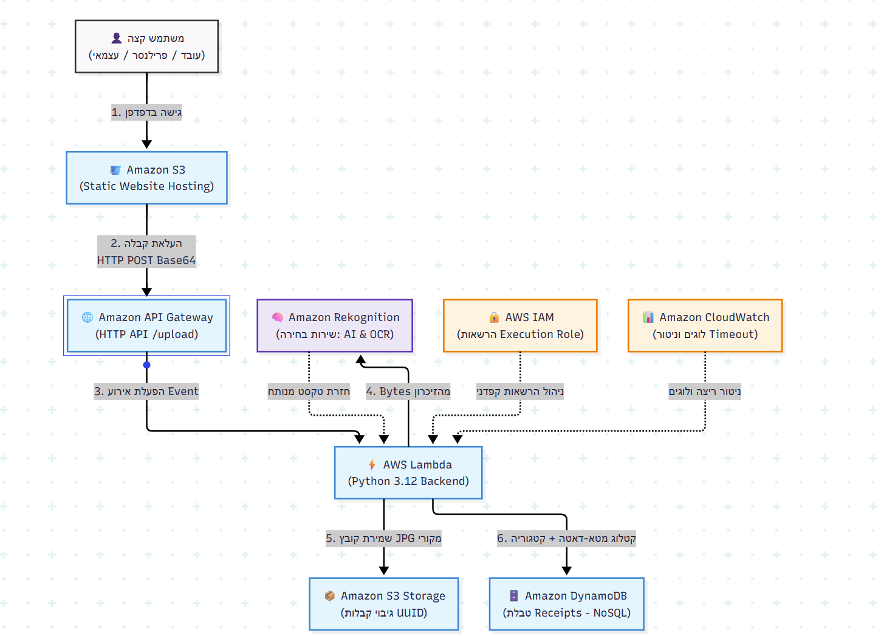
המערכת נבנתה במלואה על ארכיטקטורת Serverless באזור צפון וירג'יניה (us-east-1) על מנת להבטיח זמינות מקסימלית, ביצועים מהירים ואפס עלויות קבועות כאשר המערכת אינה בשימוש.
א. שירותי חובה בפרויקט (Mandatory Services)
Amazon S3 (Static Website Hosting): מארח ומגיש בצורה יעילה וחסכונית את ממשק המשתמש (Frontend) של המערכת המבוסס על קובץ index.html ועיצוב CSS מותאם, כולל קוד JavaScript אסינכרוני.
Amazon S3 (Storage Bucket): באקט נפרד, מאובטח וסגור לחלוטין לגישה ציבורית, המשמש לאחסון וגיבוי של קובצי תמונות הקבלות המקוריות שהועלו ואומתו למערכת (בפורמט .jpg) תחת שמות מבוססי UUID למניעת דריסת קבצים.
Amazon API Gateway (HTTP API): משמש כ"שער הכניסה" הרשמי והמאובטח של ה-Backend. הוא חושף נתיב פעיל (/upload) המקבל בקשות HTTP מסוג POST מהדפדפן, ומנוהל תחת הגדרות CORS קפדניות המאפשרות תקשורת בטוחה בין השרת הסטטי ללוגיקה.
AWS Lambda: ליבת הלוגיקה העסקית והמחשוב של הפרויקט. פונקציית Serverless הרצה בסביבת Python 3.12, מתעוררת באירוע של קריאת API, ומנהלת את כל זרימת המידע, הפיענוח בזיכרון, הפעלת מודל ה-AI, ניהול הוולידציות, וכתיבה לבסיס הנתונים.
Amazon DynamoDB: מסד נתונים NoSQL מהיר, מנוהל ובעל Latency נמוך במיוחד. הטבלה Receipts מוגדרת עם מפתח ראשי (Partition Key) מסוג String בשם ReceiptId, ושומרת את הרשומות המעובדות הכוללות את המטא-דאטה המלא של הקבלה.
AWS IAM (Identity and Access Management): ניהול אבטחה קפדני לפי עקרון ההרשאה המינימלית (Least Privilege). יצרנו תפקיד (Execution Role) מותאם עבור פונקציית ה-Lambda המעניק לה הרשאות כתיבה ספציפיות ל-S3 ול-DynamoDB, הרשאת הפעלה ל-Rekognition, והרשאת רישום לוגים ב-CloudWatch.

ב. שירותי בחירה והרחבה מתקדמים (Elective & Additional Services)
Amazon Rekognition (שירות בחירה - AI & ML): שירות ה-AI המנוהל של אמזון לראייה ממוחשבת. פונקציית ה-Lambda מעבירה אליו ישירות מהזיכרון (כ-Bytes) את התמונה שהועלתה. השירות מבצע OCR מתקדם, מזהה שורות טקסט, מספרים וערכים, ומחזיר את המידע המנותח חזרה לפונקציה לצורך עיבוד המשך וחילוץ שדות פיננסיים (ספק, מע"מ, סה"כ) והפעלת מנוע סיווג מבוסס מילים מוצלבות (Keywords) המקטלג את הקבלה באופן אוטומטי לחמישה אפיקי הוצאה משרדיים באנגלית .(Marketing, Food, Travel, IT, Maintenance) המערכת הותאמה לעיבוד וניהול הוצאות רב-מטבעיות במטבע הדולר ($).
Amazon CloudWatch (שירות ניטור ואופטימיזציה): שירות הניטור, המעקב והלוגים של AWS (CloudWatch Logs). השירות שימש אותנו ככלי מרכזי במהלך שלבי הפיתוח לצורך איתור שגיאות ארכיטקטוניות וביצוע אופטימיזציה למשאבי הריצה (זיהוי שגיאות Timeout עקב תמונות כבדות, ופתרונן ע"י הגדלת ה-Timeout ל-30 שניות והרחבת הזיכרון ל-512MB דרך ה-Console).

4. מסמך פרומפטים ושימוש בכלי GenAI
תהליך הפיתוח, כתיבת הקוד ופתרון האתגרים הארכיטקטוניים בוצעו תוך שימוש מושכל בכלי בינה מלאכותית יוצרת (GenAI) כשותף מקצועי לפיתוח (Pair Programmer) וייעוץ ארכיטקטוני בענן.
שלב בפרויקט / מטרה | הפרומפט המדויק שנשלח ל-GenAI | התוצאה והערך הטכנולוגי שהתקבל
יצירת ארכיטקטורה ראשונית | "I want to design a serverless receipt processing system on AWS. Users should upload an image from a clean webpage, and the system needs to extract text and save everything to a database. What services should I combine?" | קבלת תוכנית עבודה מפורטת הממליצה על שילוב S3, API Gateway, Lambda, DynamoDB ו-Rekognition בארכיטקטורת Serverless מלאה העומדת בדרישות היעילות הכלכלית בענן.
כתיבת קוד ה-Backend | "Write an AWS Lambda function in Python 3.12. It should receive a base64 encoded image from an API Gateway event, decode it, save it to an S3 bucket with a unique UUID name, and use Amazon Rekognition to detect text from the bytes. Finally, save the results to a DynamoDB table named 'Receipts'." | יצירת שלד הקוד המקורי של פונקציית ה-Lambda כולל ייבוא חבילות boto3, ניהול שגיאות בסיסי ומבנה ה-JSON התואם ל-API Gateway, אשר עליו הלבשנו את פונקציית הוולידציה המורחבת.
יצירת ממשק המשתמש (UI) והעיצוב | "Create a simple, modern single-page HTML file for my app. It needs to look clean, have a file input for receipt images, an orange 'Process' button, and a box that displays results in Hebrew/English. Include JavaScript fetch code to send the image as base64 to my API Gateway endpoint." | יצירת קובץ ה-index.html הכולל עיצוב CSS מותאם ויוקרתי (רספונסיבי, כולל אנימציית 'הדפסת קבלה'), מנגנון המרת תמונות ל-Base64 באמצעות FileReader, וביצוע קריאות אסנכרוניות (async/await) ל-API Gateway.
פתרון באגים ואופטימיזציה בענן | "My AWS Lambda function is failing with a timeout error when parsing large images, and when I try to run Rekognition in eu-north-1 I get a connection endpoint error. How can I fix both issues?" | זיהוי מגבלות אזוריות (Rekognition לא היה זמין באזור שטוקהולם) והמלצה להעביר את התשתית ל-us-east-1. בנוסף, הנחיה קריטית להעלות את ה-Timeout מ-3 שניות ל-30 שניות ולהגדיל את הזיכרון ל-512MB דרך ה-AWS Console על מנת לתמוך בתמונות ברזולוציה גבוהה.
התמודדות עם אותיות מרווחות בעברית וסנכרון קטגוריות | "My receipt parser fails when thermal printers print with wide kerning like 'ל ת ש ל ו ם'. Also, I need to dynamically classify receipts into 5 specific English categories (Marketing, Food, Travel, IT, Maintenance) and display unique badge colors for each on the frontend. How should I update my Lambda and HTML code?" | קבלת פתרון אלגנטי הכולל ניקוי רווחים מוחלט (text_pool_clean) בשלב הוולידציה, הצצה לשורות סמוכות למניעת בעיות RTL, ועדכון מילון הסטייל (CATEGORY_STYLES) ב-Frontend ליצירת חיווי ויזואלי צבעוני ודינמי לכל קטגוריה באנגלית.

5. אתגרים טכניים ופתרונם
Timeout ב-AWS Lambda: עיבוד תמונות גדולות גרם לחריגה ממגבלת הזמן של פונקציית ה-Lambda. ברירת המחדל של Lambda (כ-3 שניות) לא הספיקה לסיום תהליך חילוץ הטקסט.
הפתרון: הגדלת ה-Timeout ל-30 שניות והרחבת הזיכרון ל-512MB דרך הגדרות ה-Lambda ב-AWS Console, מה שאיפשר עיבוד אמין של תמונות בכל גודל.
התמודדות עם העלאת תמונה שאינה קבלה (Input Validation): אחד האתגרים המרכזיים היה מניעת עיבוד שגוי של תמונות שאינן קבלות. הפתרון מומש בפונקציית ה-Lambda באמצעות מנגנון וולידציה שפועל מיד לאחר חילוץ הטקסט על ידי Rekognition - אם לא זוהו לפחות 3 שורות טקסט ומילת מפתח פיננסית אחת לפחות (כגון "סך", "מע״מ", "total"), המערכת מחזירה שגיאת 400 ועוצרת את התהליך לחלוטין, מבלי לכתוב דבר ל-S3 או ל-DynamoDB.
התמודדות עם אותיות מרווחות במדפסות קופה (Kerning): מדפסות קופה רבות בישראל נוטות להדפיס אותיות עם רווחים משתנים (לדוגמה: "ל ת ש ל ו ם"). האתגר נפתר בקוד ה-Backend על ידי יצירת "בריכת טקסט" נקייה מרווחים (text_pool_clean) לצורך בדיקת מילות המפתח, לצד מנוע ביטויים רגולריים (Regex) הסורק גם שורות סמוכות כדי לחלץ את המספרים בצורה אמינה, ללא תלות בכיוון הכתיבה או הרווחים שהתקבלו מה-OCR.

